GUÍA N°8 DE AUTOAPRENDIZAJE, III° MEDIOS,
UNIDAD 2. EL MERCADO: IMPERFECCIONES Y EXTERNALIDADES

Nombre______________________________________ Curso: ________ Fecha:____________

OA3: Analizar la interacción entre consumidores y productores en el mercado considerando factores como la oferta, la demanda y la fijación de precios, evaluando el rol regulador del Estado.

TÍTULO DE LA CLASE 8: LAS FALLAS DEL MERCADO.

Objetivo: Objetivo: Reconocer las fallas del mercado.

INSTRUCCIONES:
- Observa el video de la Clase 8 disponible en https://www.youtube.com/watch?v=brf18y27T5Y&feature=youtu.be
- Lee cuidadosamente las preguntas y completa cada ítem exclusivamente con el contenido del video de la clase, los links anexados en la guía de autoaprendizaje y la información e imágenes contenidas en la misma guía.
- Cualquier duda o comentario, escribe al correo maria.arenas@colegiosantamariademaipu.cl

- RETOMANDO CONCEPTOS CLAVES: A partir del video de la clase 8, y del siguiente esquema, responde:

SÍNTESIS DE LA CLASE 8: Las fallas del mercado
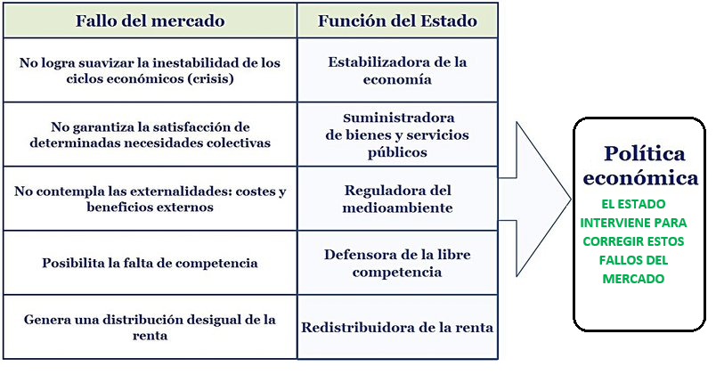
Observa el esquema y responde:
a) ¿Qué son las Fallas del Mercado?
________________________________________________________________________________________________________________________________________________________________________________________________________________________________________________
________________________________________________________________________________

b) ¿Cuál es el Rol del Estado para corregir este tipo de imperfecciones en el Mercado?
________________________________________________________________________________________________________________________________________________________________________________________________________________________________________________
________________________________________________________________________________

c) ¿Por qué el Estado Defiende “la libre competencia”? ¿Es positivo o negativo que lo haga? (opina).
________________________________________________________________________________________________________________________________________________________________________________________________________________________________________________
________________________________________________________________________________________________________________________________________________________________

- ANÁLISIS DE FUENTES: Observa lee las fuentes y responde las preguntas que se hacen a continuación:

FUENTE 1: ¿FACILITAN LAS POLÍTICAS PÚBLICAS UNA SOCIEDAD JUSTA Y EQUITATIVA?
SGI (Sustainable Governance Indicators) es una fundación independiente, con sede en Alemania, dedicada a medir los indicadores de un gobierno sustentable para los gobiernos europeos y de la OCDE, que intenta responder preguntas como la que titula este recurso. A continuación, presentamos un resumen de los indicadores para Chile durante 2018. El siguiente gráfico califica cada indicador con un puntaje de uno a diez, destacado por la zona más obscura.

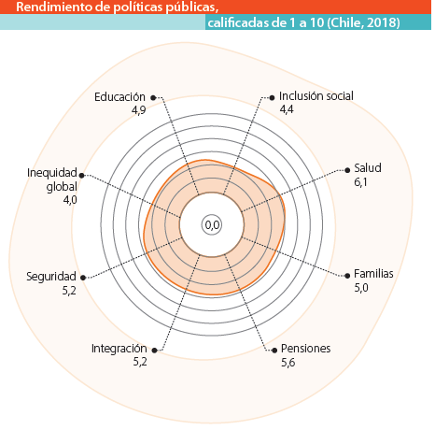
Hallazgos más relevantes:
Debido a que el poder adquisitivo
determina el acceso a recursos sociales críticos, Chile recibe un ranking comparativamente bajo (34 de 41) en el área de políticas sociales, mostrando una mejoría de solo 0,3 puntos desde 2014.

La preocupación por el sistema de
pensiones ha llevado a protestas
masivas en los últimos años.
La persistencia de la brecha entre
escuelas públicas de relativa mala
calidad y escuelas privadas de alto
costo ha generado protestas desde 2010. Algunas reformas han aumentado el financiamiento estatal, aunque se necesita un avance mayor para mejorar los estándares de calidad.
La distribución del ingreso es
altamente inequitativa, con
clases media y baja viviendo
precariamente mediante el crédito. La exclusión a menudo corresponde a minorías étnicas.
Los sistemas de salud están divididos entre público y privado. El sistema público ofrece una amplia cobertura
con una calidad variante, aunque con tendencia a mejorar. Las políticas de salud pública basadas en el género han llevado a que el costo de la maternidad sea sobrellevado principalmente por mujeres.

La entrega de educación preescolar está mejorando, pero a menudo no coincide con los horarios laborales
Sustainable Governance Indicators (2018).
Políticas sociales. Recuperado de: https://bit.ly/3bQpWbx (Adaptación).

- Identifica y describe 2 fallas del mercado presentes en el texto.

- _______________________________________________________________________________________________________________________________________________________________
- __________________________________________________________________________________________________________________________________________________________

- Pensando en los bienes y servicios que ofrece el Estado, identifica las tres políticas públicas con menor calificación (ver gráfico) y reflexiona en base a estos ¿Por qué crees que recibieron esta calificación? Fundamenta tu respuesta.

_______________________________________________________________________________________________________________________________________________________________
__________________________________________________________________________________________________________________________________________________________
FUENTE 2: VISIÓN DE UN ECONOMISTA SOBRE EL ROL DEL ESTADO EN LA ECONOMÍA.
El rol del Estado puede darse a un nivel macroeconómico, microeconómico e institucional. En el plano macroeconómico, el Estado debe coadyuvar (Contribuir o ayudar a la consecución de una cosa) al crecimiento económico con justicia social mediante políticas agresivas en el campo de la educación y la salud, y también mediante políticas monetarias y fiscales relativamente equilibradas (…). En el plano microeconómico, el Estado debe intervenir activamente en el mercado mediante sistemas óptimos de regulación, impuestos y subsidios, fijación de derechos, prestación de los bienes públicos (defensa, justicia, salud, educación, investigación básica). En el campo institucional, el Estado debe encargarse de crear el marco institucional y las instituciones necesarias (…).

Mendoza, J. L. ¿Cuál es el rol del Estado? En: Revista de la Facultad de Ciencias Económicas de la U.N.M.S.M. de San Marcos, AÑO V, Nº 15, UNMSM. Lima, Perú, abril 2000.

a) Según el autor ¿Cómo debe actuar el Estado en materia económica?

________________________________________________________________________________________________________________________________________________________________________________________________________________________________________________________________________________________________________________________________

b). En base al texto ¿Cuándo o bajo qué condiciones económicas interviene el Estado?

________________________________________________________________________________________________________________________________________________________________________________________________________________________________________________________________________________________________________________________________

III. SELECCIÓN ÚNICA Y MÚLTIPLE: Lee las preguntas y marca la alternativa correcta.

LEE EL CUADRO INFORMATIVO Y RESPONDE LAS PREGUNTAS 1 Y 2
Fallo de mercado:
- Gases de escape de los automóviles
- Fumar cigarrillos
- Ladridos de los perros
- Equipos de música a gran volumen en un edificio de apartamentos

- ¿Con qué nombre se conoce a esta falla de mercado?

- Bienes públicos
- Competencia imperfecta
- Externalidad positiva
- Externalidad negativa.

- ¿Cómo el estado busca solucionar o corregir esta falla del mercado?

- Con prohibiciones o restricciones para disminuir o limitar estas actividades.
- Con el cobro de impuestos sobre cada una de estas actividades (al consumidor y/o productor)
- Mediante subvenciones que permitan fomentar dichas actividades.

- Sólo I
- I y II
- II y III
- I, II y III

OBSERVA LA IMAGEN Y REPONDE LA PREGUNTA 3

- Pensando en las fallas del mercado ¿Cuál de estas fallas se representa en la imagen?

- Competencia imperfecta
- Externalidades
- Bien públicos
- Información imperfecta

LEE EL SIGUIENTE TEXTO Y RESPONDE LA PREGUNTAS 4
Existe información asimétrica en un mercado cuando una de las partes que intervienen en una compraventa no cuenta con la misma información que la otra sobre el producto, servicio o activo objeto de la compraventa. Esta falla del mercado aparece cuando las decisiones tienen que hacerse simultáneamente, y los involucrados (vendedor y/o comprador) necesitan analizar todos los posibles resultados antes de tomar una decisión. Un buen ejemplo, es un juego de cartas donde las cartas de cada jugador están escondidas del resto de los jugadores.

- ¿A qué problema o imperfección en el funcionamiento del mercado se refiere el texto?

- Competencia imperfecta.
- Información Imperfecta.
- Distribución desigual dela renta.
- Inestabilidad de los ciclos económicos

